**测试文档说明书**

院 系： 软件学院

组 员：杨闯.于希光.

编 制 人： 于希光

编制日期： 2015-5-25

审 核 人： 杨闯

版 本： V1.0

**2015年5月**

目录

1. 引言 2

1.1编写目的 2

1.2 背景 2

1.3 参考资料 2

2. 系统需求概述 3

2.1业务目标 3

2.2功能需求 3

2.4 非功能需求 3

3. 测试计划 3

3.1测试方法 3

3.2测试的功能范围 3

**4.**单元测试报告 4

4.1登入 4

4.1.1描述 4

4.1.2测试方法 4

4.1.3测试用例 4

4.1.4测试结果截图与分析 4

4.2新增订单 5

4.2.1描述 5

4.2.2测试方法 5

4.2.3测试用例 5

4.2.4测试结果截图与分析 5

4.3 查询 7

4.3.1描述 7

4.3.2测试方法 7

4.3.3测试用例 7

4.3.4测试结果截图与分析 7

4.4 编辑订单 8

4.4.1描述 8

4.4.2测试方法 9

4.4.3测试用例 9

4.4.4测试结果截图与分析 9

5. 集成测试报告 10

5.1 集成测试描述 10

5.2 集成测试方法设计 10

5.3 测试内容 10

5.4 测试结果分析 10

6. 评价 11

6.1 软件能力 11

6.2 限制和缺陷 11

6.3 测试结论 11

# 引言

## 1.1编写目的

PK项目检查对方的工程，从对对方的检查中，找出对友的不足之处和优点，并从中发现自己的缺陷和有点，通过比较，增强自身能力。

## 1.2 背景

PK项目验收队友工程。

## 1.3 参考资料

《软件工程（第二版）》 张海潘

《面向对象设计UML实践（第二版）》  (英)Mark Priestley著

# 系统需求概述

## 2.1业务目标

本系统为一个的牛奶订单管理系统管理系统，系统主要实现的功能有：新增订单、查询订单、编辑(包括修改和删除订单)。

## 2.2功能需求

能够为新客户增加订单，

## 2.4 非功能需求

系统应该无重大bug，外观简洁漂亮，让用户使用时感觉容易上手 ，感觉顺心愉悦。

# 3. 测试计划

## 3.1测试方法

1.通过对界面的操作验证功能是否完整、正确。

2.通过编写测试类来验证内部函数是否正确工作，数据能否正常存储。

## 3.2测试的功能范围

1.能够根据需求增加牛奶订单；

2.能够根据需求查询牛奶订单；

3.能够根据需求编辑牛奶订单**。**

4.单元测试报告

## 4.1登入

### 4.1.1描述

用户为管理与那

### 4.1.2测试方法

通过操作界面，进行开单

### 4.1.3测试用例

使用随机账户和密码测试：

1. 正确的账户，错误的密码
2. 正确的密码，错误的账户
3. 正确的密码，正确的账户
4. 正确的密码，错误的账户

### 4.1.4测试结果截图与分析

1.正确的账户，错误的密码：登入失败

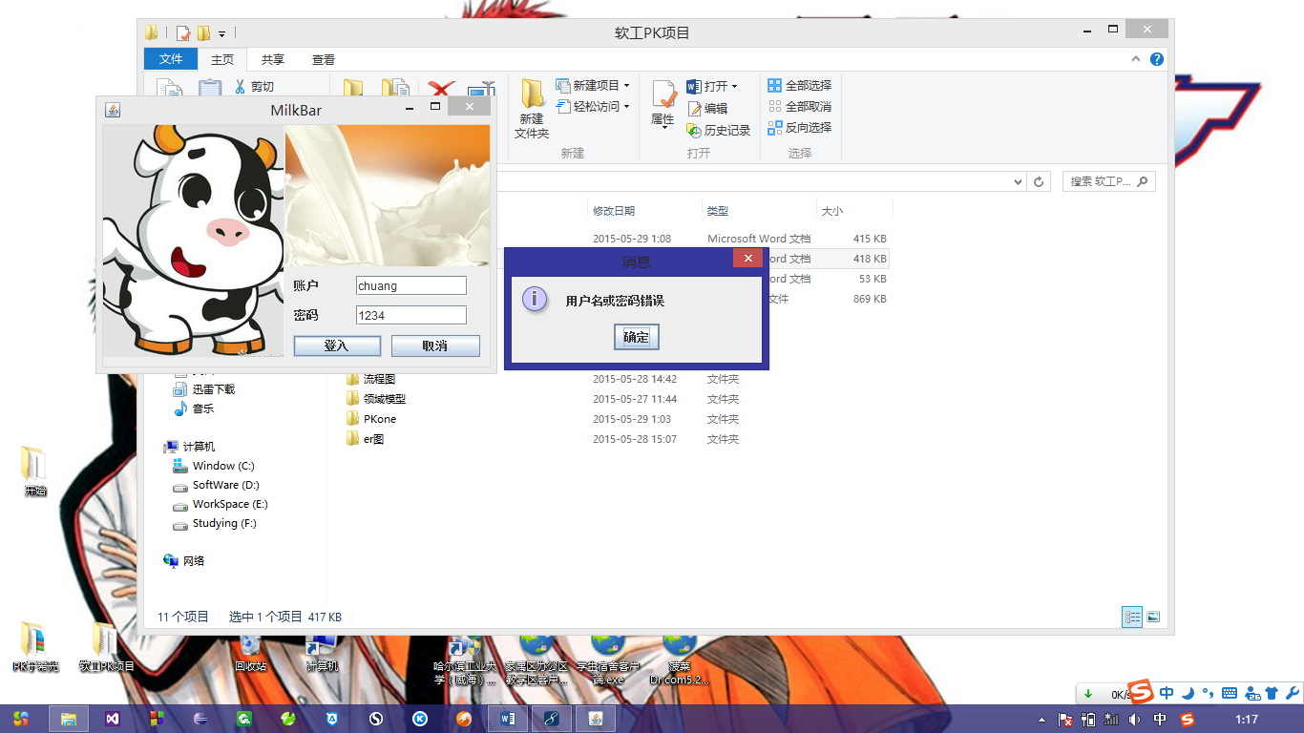

2.正确的密码，错误的账户：登入失败

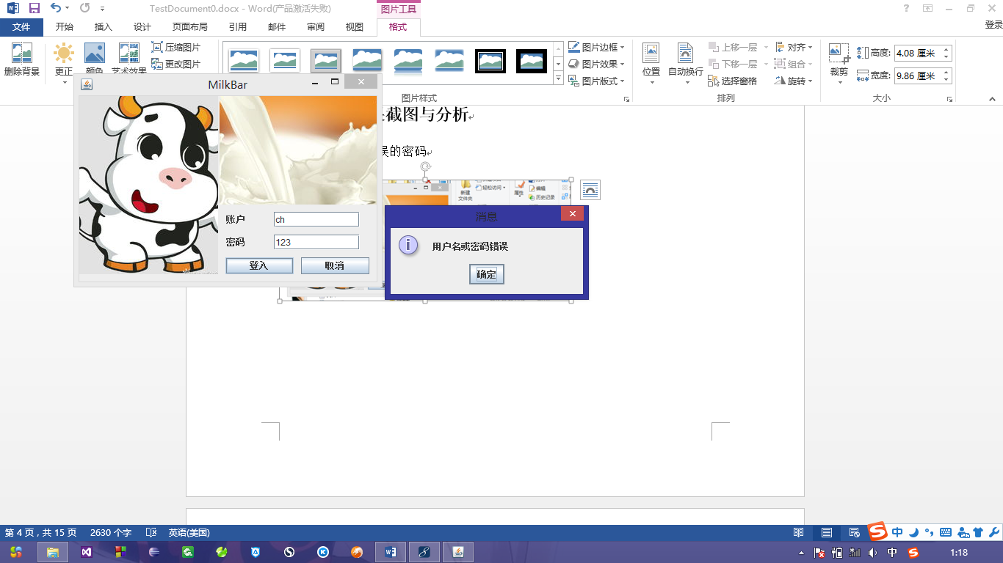

3．正确的账户，正确的密码：登入成功

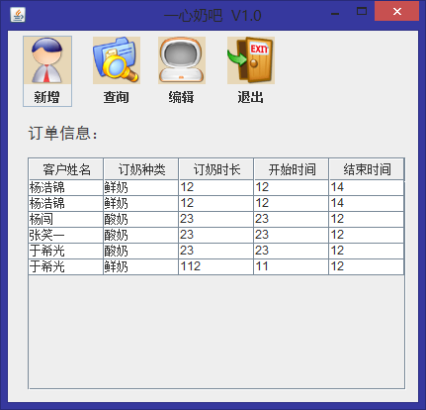

登入有容错检验。

## 4.2新增订单

### 4.2.1描述

管理员为新客户增加订单。

### 4.2.2测试方法

通过操作界面，进行开单

### 4.2.3测试用例

管理员点击新增订单，输入随机的客户信息和订奶信息，验证系统的健壮性。

1. 什么都不填
2. 任意少填某个信息：可以添加
3. 奶种填不是要求的“鲜奶、酸奶、双皮奶、布丁”

### 4.2.4测试结果截图与分析

1.什么都不填：报错

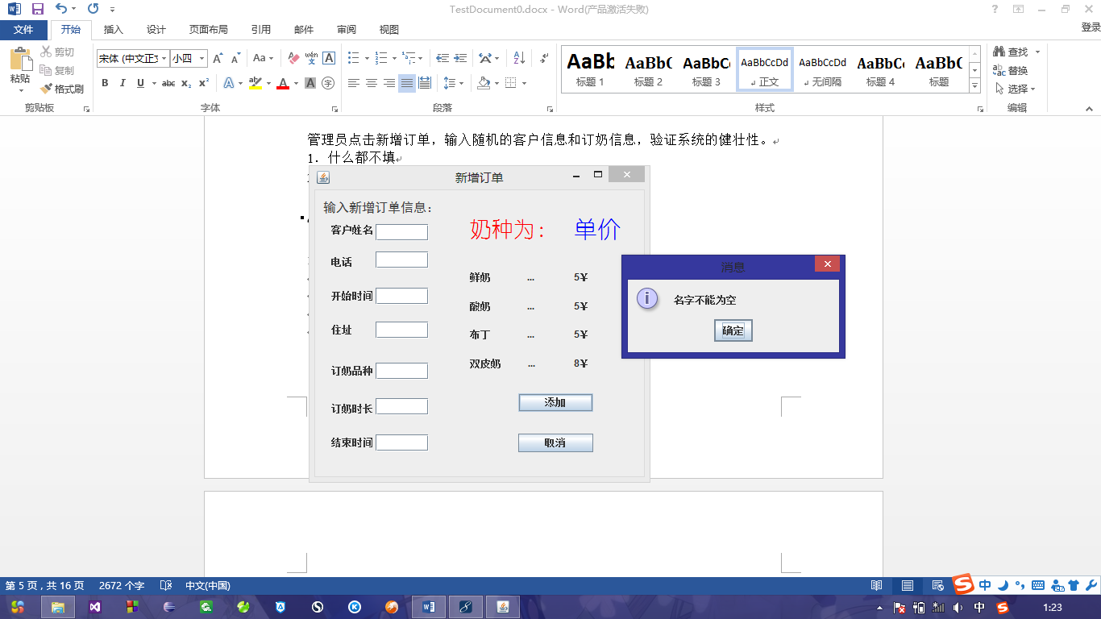

2.任意少填某个信息：可以添加

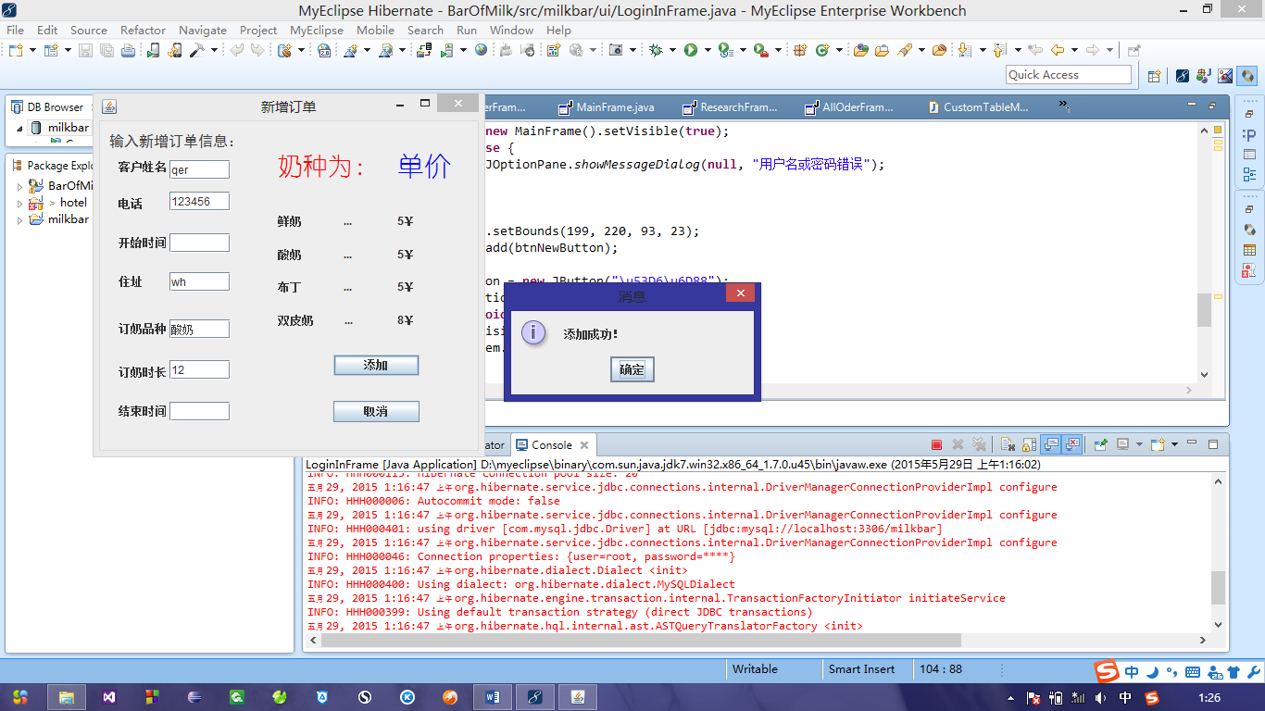

3.奶种填不是要求的“鲜奶、酸奶、双皮奶、布丁”

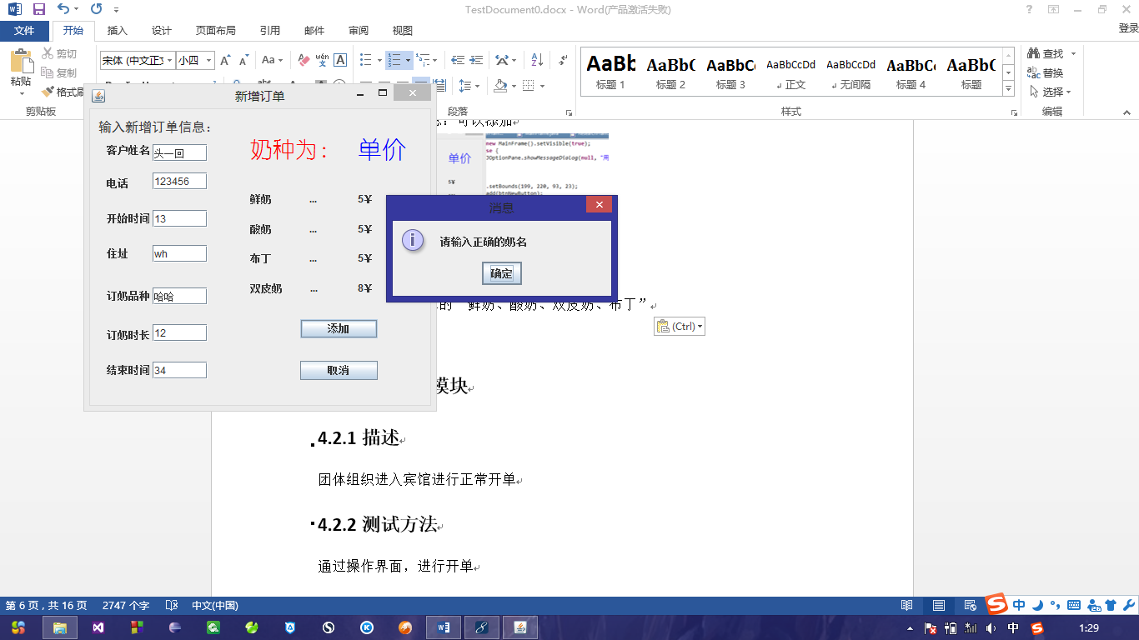

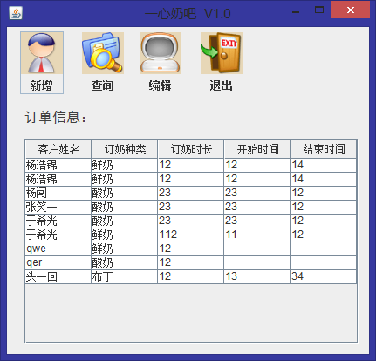

健壮性还好。

## 4.3 查询

### 4.3.1描述

管理员根据需求查询用户的订单信息，输入客户姓名。点击查询实现。

### 4.3.2测试方法

通过操作界面，进行开单

### 4.3.3测试用例

1.不输入姓名

2.输入没有的客户姓名

3.输入有的客户姓名

### 4.3.4测试结果截图与分析

1.不输入姓名：刚刚输入的新客户存在，查询的所有订单。

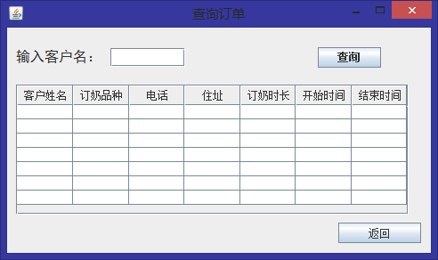

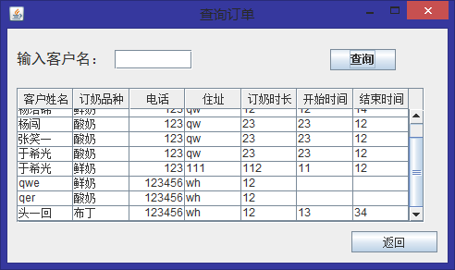

1. 输入没有的客户姓名：不显示任何信息。

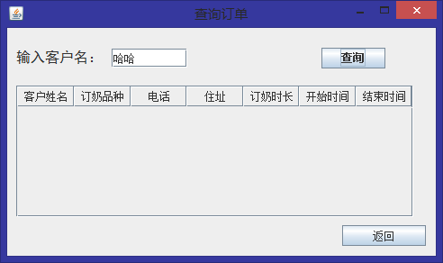

3.输入有的客户姓名

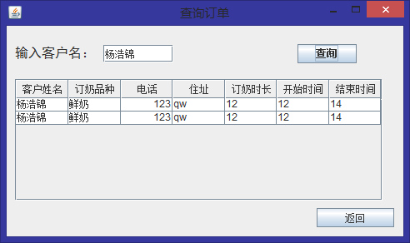

符合要求。

## 4.4 编辑订单

### 4.4.1描述

管理员根据需求编辑订单信息，包括修改和删除。

### 4.4.2测试方法

通过操作界面，进行开单

### 4.4.3测试用例

1.选取一份订单，修改

2.选取一份订单，删除

### 4.4.4测试结果截图与分析

1.选取一份订单，修改：没有修改功能。

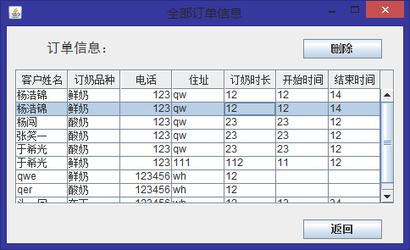

2.选取一份订单，删除可以实现。

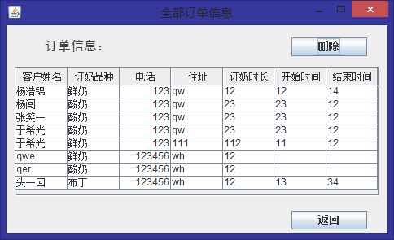

# 5. 集成测试报告

## 5.1 集成测试描述

集成测试是对系统的综合测试，主要是对界面的测试。

## 5.2 集成测试方法设计

集成测试采用自顶向下的测试方法：界面—>中间层—>数据处理层。

## 5.3 测试内容

**评价指标**：

正确性：是/否

操作性：优/良/差

结果如下：

|  |  |  |  |  |
| --- | --- | --- | --- | --- |
| **测试单元** | **包含功能** | **实际结果** | **正确性** | **操作性** |
| 新增 | 新增订单 | 操作成功,可以成功添加，并同步数据库 | 是 | 优 |
| 查询 | 对管理员输入的情况查询相应订单 | 成功查询 | 是 | 优 |
| 编辑 | 修改订单信息和删除订单信息 | 删除可以实现 | 一半 | 良 |

## 5.4 测试结果分析

统集成测试系统总体功能稳定，未出现重大的功能上的问题，但需要修改一些细节的地方，提高系统的容错性、可操作性和通过改进界面提高用户的用户体验。

# 6. 评价

## 6.1 软件能力

|  |  |  |
| --- | --- | --- |
| **功能及性能** | **要求** | **测试结果** |
| 基本功能 | 对预订信息增、删、改 | 增删没问题、改还欠缺 |

## 6.2 限制和缺陷

|  |  |
| --- | --- |
| **功能缺陷** | **提出的建议** |
| 修改 | 对预订信修改还欠缺，可以考虑进一步实现 |
| 时间 | 应该有计时器来纪录订单天数，动态更改结束时间。可以考虑实现 |

## 6.3 测试结论

就项目的总体功能和外观上都已满足，细节上的处理有待加强。